**柳州市工人医院南院光亮工程项目需求**

**一、项目名称**

柳州市工人医院南院光亮工程项目。

**二、项目概况**

项目为柳州市工人医院为优化南院标识制作安装发光字以及发光LOGO。

**三、投标人/供应商资格条件**

1、投标人需为国内注册（指按国家有关规定要求注册的），具备法人资格；

2、参与单位三年内在经营活动中没有重大违法记录和不良信用记录；

3、参与单位有效的“营业执照”副本复印件；

4、由国家质量技术监督局颁发的中华人民共和国组织机构代码证复印件（三证合一除外）和法定代表人身份证明复印件；

5、参与单位有效的“税务登记证”副本复印件（国税或地税，三证合一除外）；

**四、项目内容**

**主要项目内容清单**：

|  |  |  |  |  |  |  |  |
| --- | --- | --- | --- | --- | --- | --- | --- |
| 序号 | 名称 | 尺寸 | 材质工艺 | 数量 | 单位 | 单价 | 金额 |
| 1 | 工医LOGO （楼顶发光字） | 180X180CM | 1.0mm304#不锈钢围边吸塑发光 | 1 | 个 |  |  |
| 2 | 柳州市工人医院医疗集团 （楼顶冲孔发光字） | 68X68CM | 1.0mm304#不锈钢切割穿孔， 围边焊接成型，表面烤LOGO绿汽车漆，穿孔镶嵌9mm12V灯珠（红光灯），正面发光字，内置LED模组，围10公分 | 11 | 个 |  |  |
| 3 | 五里亭社区医院 （楼顶冲孔发光字） | 宽160X高170CM | 1.0mm304#不锈钢切割穿孔， 围边焊接成型，表面烤LOGO绿汽车漆，穿孔镶嵌9mm12V灯珠（红光灯），正面发光字，内置LED模组，围10公分 | 7 | 个 |  |  |
| 4 | 柳州市工人医院 广西医科大学第四附属医院 （楼面发光字） | 37X37CM | 不锈钢围边表面烤LOGO绿汽车漆 亚克力面UV 装2835模组灯 | 19 | 个 |  |  |
| 5 | 南院 （楼面发光字） | 宽80X高85CM | 不锈钢围边表面烤LOGO绿汽车漆 亚克力面UV 装2835模组灯 | 2 | 个 |  |  |
| 6 | 工医LOGO （门口双面发光字） | 80X80CM | 1.0mm304#不锈钢围边吸塑发光 | 1 | 个 |  |  |
| 7 | 电源 | / | 户外防水 | 16 | 个 |  |  |
| 8 | 定时器 | / | / | 3 | 台 |  |  |
| 9 | 电箱 | / | / | 2 | 台 |  |  |
| 10 | 发光字安装线材、PVC管 | / | / | 1 | 项 |  |  |
| 11 | 底架制作 | 20X2.2M | 1.2mm镀锌管支撑架焊接安装 | 44 | 平方米 |  |  |
| 12 | 高空安装费 | / | / | 1 | 项 |  |  |
| 总金额： | | | | | | | 49871 |

注：以上内容包含运输、拆除、搬运、安装人工和所有税费等所有费用。

**五、招标要求**

1. 应标方负责项目所有设备的采购及安装。
2. 要求所有设备材料质量保证期至少2年。
3. 主要设备到场后经院方验收合格后才能进行安装。
4. 应标单位负责项目清单内所有设备的运输以及搬运至院方指定安装位置。
5. 安装过程中确保安全施工，不能影响医院业务正常运行。
6. 主要设备材料提供检验报告跟合格证。
7. 预计发光字安装效果以及安装位置如下图所示。

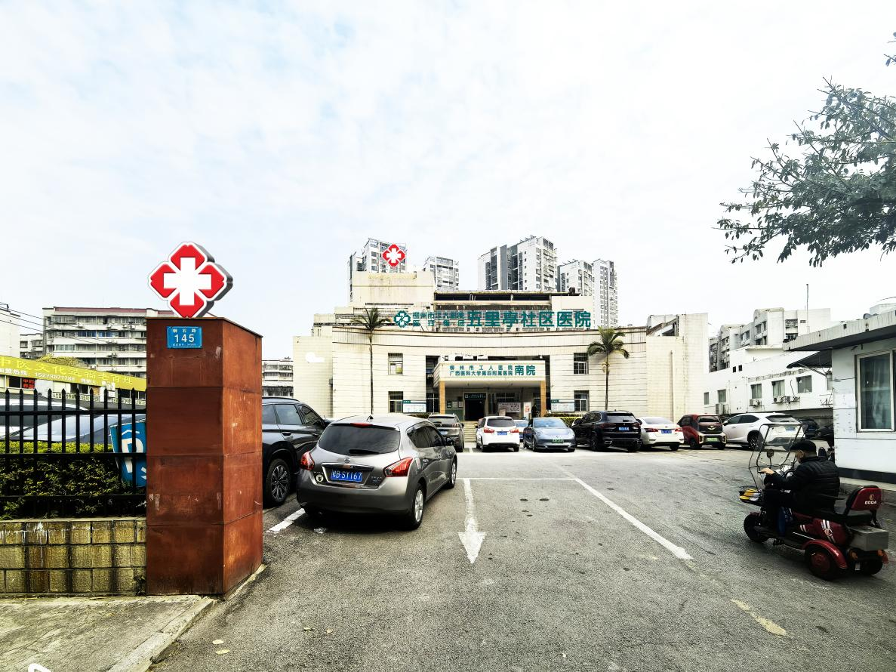

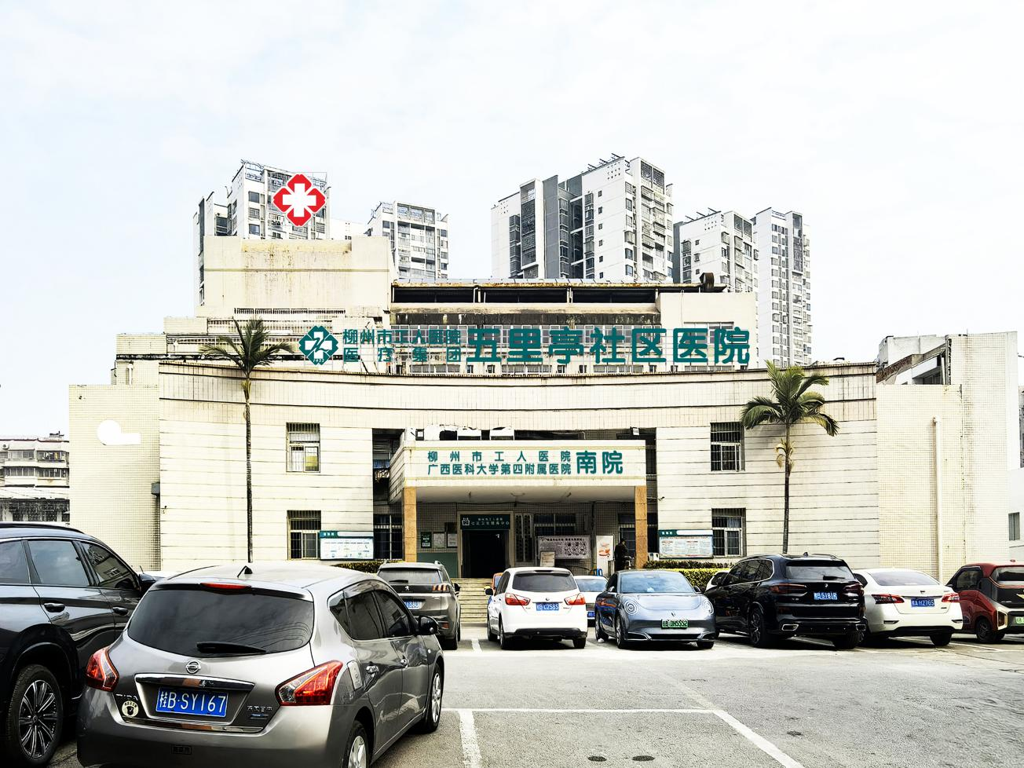

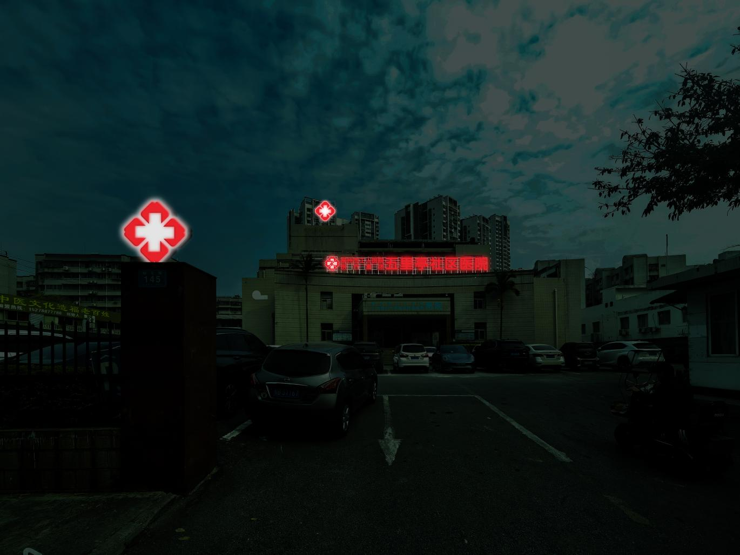

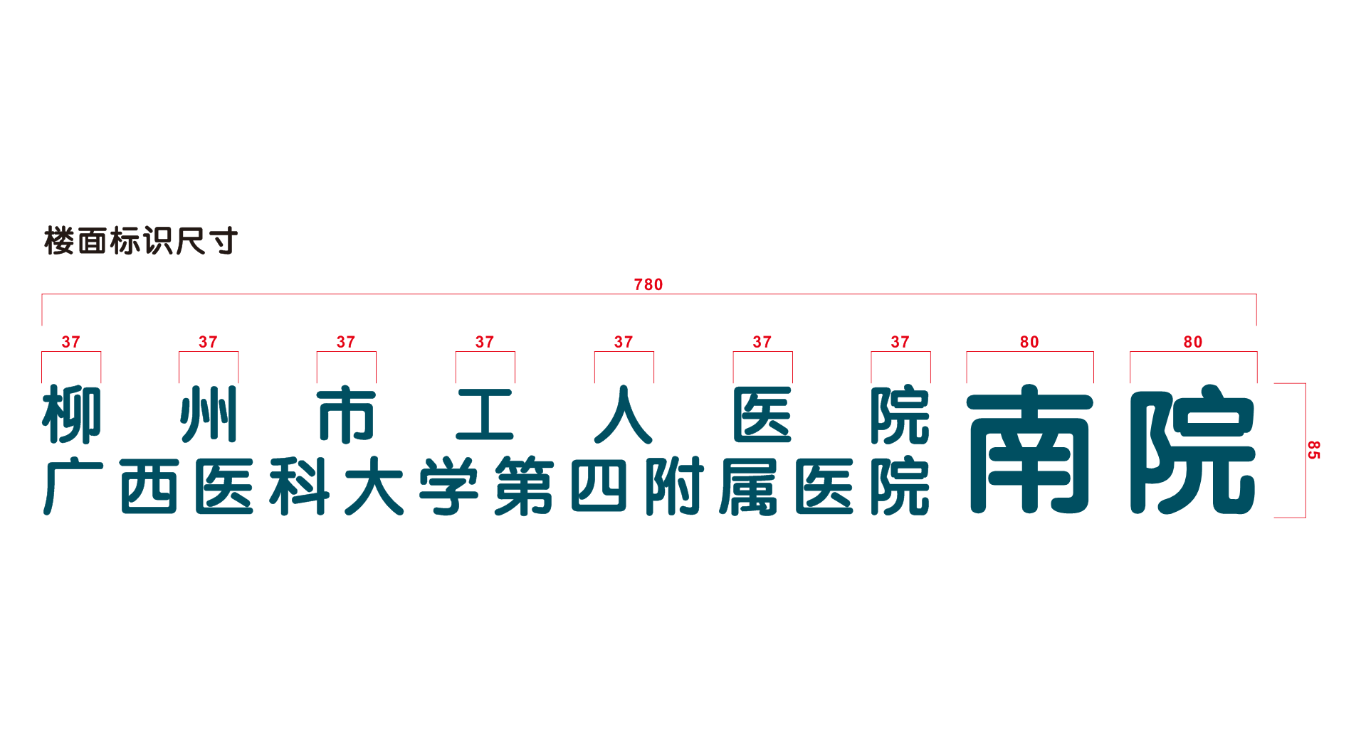

**六、合同工期及报价方式**

1.签订合同后，7天内完成货物采购及安装；

2.报价为总价包干报价形式。

3.项目双方签订合同，设备安装调试完毕并验收合格（以出具验收报告为准）交付甲方使用，乙方开具全额发票，甲方收到发票后按甲方财务流程向乙方支付合同总价百分之百（100%）的款项。

总务科

2025年1月15日